Дата 9.11.2020

Контрольная работа: «Ориентированные углы»

Дирекционные углы и румбы сторон диагонального хода.

По прямым дирекционным углам или румбам вычертите на миллиметровке в масштабе 1:1000 схему диагонального хода, приняв длину сторон:

L1 = 95, 00 м, L2 = 62,00, L3 = 87,00 м

Варианты берёте из таблицы. Первые 10 по списку 1 по 10 вариант , вторые 10 с 1 по 10 вариант и т.д

Выписываем условие задачи в соответствии со своим вариантом, расписываем полное решение и вычерчиваем диагональный ход.

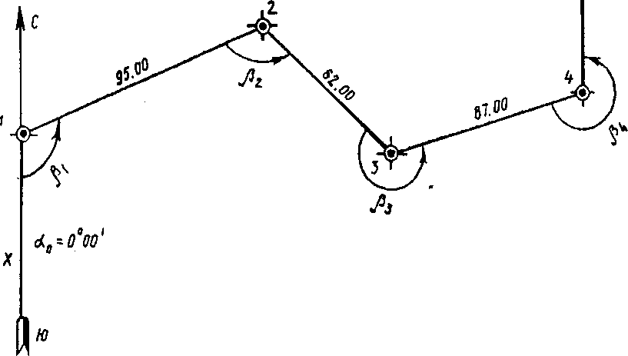

Принципиальная схема диагонального хода

Таблица 3

|  |  |  |  |  |
| --- | --- | --- | --- | --- |
| № задачи | Правые углы по диагональному ходу β | | | |
| 1 | 292°56' | 135 °5/ | 201 °13' | 90°02' |
| 2 | 281°45' | 124°49' | 190°02' | 123°24' |
| 3 | 265°3 2650 34/ | 233 °38' | 146°53' | 73°53/ |
| 4 | 259°23' | 248 °27' | 155°42' | 56°30' |
| 5 | 248°12' | 251 °16' | 168 °31/ | 52°03' |
| 6 | 157°01/ | 130 °54' | 247°02' | 185 °01' |
| 7 | 146°57' | 145 °49' | 236°56' | 190°20' |
| 8 | 135°46/ | 151 °38' | 212 °45' | 219°51' |
| 9 | 124°35' | 158 °27' | 204°34'' | 232°26' |
| 10 | 113°24/ | 165 °16' | 195°23' | 245°55' |

Методические указания для выполнения задания

Необходимо изучить учебный материал по теме «Ориентирующие углы».

Предположим, что правые углы по диагональному ходу равны:

*1* = 30°30',  *а  2* = 200°20'.

Азимуты сторон полигона определяются по формуле:

2,

где  - дирекционный угол последующей стороны полигона;

- дирекционный угол предыдущей стороны полигона;

*2* - угол между ними правый по ходу.

Так как дирекционный угол стороны Х-1 равен 0°00' (см. исходные данные), то (рис.7):

- 0° +180° - *1*, - 180° -30°30' = 149°30'.

Если *1*> 180", то формула принимает вид:

= 360° + 180° -*1*,.

Предположим, *1=*260°30', тогда

= 360° +180° - 260°30'.

Далее вычисляем дирекционный угол следующей стороны:

= +180° - *2=*149°30' + 180° - 200°20' - 129° 10'.

Аналогично вычисляется дирекционный угол стороны 3-4, 4-У.

Обратные дирекционные углы вычисляются по формулам:

= + 180°,если ***<*** 180°;

= - 1800,если ***>*** 180°,

где - обратный дирекционный угол;

 - прямой дирекционный угол.

Так обратный дирекционный угол для стороны 2-1 определится следующим образом:

(1-2)= 149°30' < 180°00'.

Тогда:

 (2-1)=+ 180° = 149°30' + 180°00' = 329°30'.

Так как для нашего примера сторона 1 -2 имеет дирекционный угол 149°30', она находится во второй четверти. Следовательно, ее направление - ЮВ, а угловое значение румба 180° 00' - 149°30' = 30°30'.

В итоге r1-2 =*ЮВ****:*** 30°30'.

Схема диагонального хода вычерчивается следующим образом. На миллиметровке произвольно намечается т. 1. Так как азимут стороны Х-1 равен 0°00', то через т.1 проводится вертикальная линия направления С-Ю. От северного конца этой линии по часовой стрелке откладывается по транспортиру угол, равный прямому дирекционному углу стороны 1-2. От точки 1 по этому направлению откладывается длина стороны 1-2, равная 95 метрам, что в масштабе 1:1 ООО составит 95 мм, и отмечается точка 2.

Через - точку 2 проводится вертикальная линия направления С-Ю и по транспортиру от северного конца по часовой стрелке откладывается угол, равный дирекционному углу линии 2-3. От точки 2 откладывается длина стороны 2-3 - 62 метра (т.е. 62 мм) и отмечается точка 3. Далее аналогичным способом вычерчивается сторона 3-4.

При решении задачи дирекционный угол стороны полигона 4-У вычислять необязательно, но если он будет вычислен, то студенты могут не получить заданный дирекционный угол стороны 4-У, равный 0 00'. В этом случае надо указать знак и величину невязки.